“好大学在线”学生使用指南及常见问答（2020）
同学们好，
欢迎使用好大学在线，请在学习前仔细阅读使用指南，保证顺利学习。平台使用中遇到问题，可查看文档中的常见问答，好大学在线助你开启便捷、愉快的学习之旅。
好大学在线支持电脑PC端和手机微信小程序两种方式使用：
- 好大学在线（CNMOOC）网站：http://www.cnmooc.org/home/index.mooc
网页只支持电脑登陆，推荐Google Chrome浏览器，如果文件打不开，请先安装Flash插件，手机或iPad网页目前不支持课件浏览。
- 微信小程序：好大学在线（微信小程序直接搜索“好大学在线”）
网页和小程序中均可完成所有学习内容，同步保留学习记录。
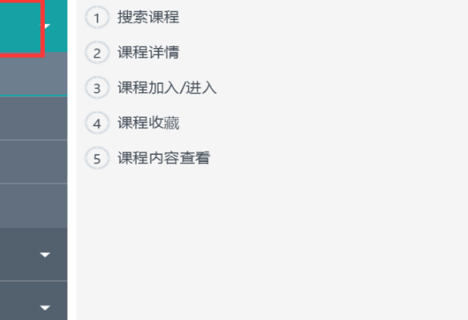
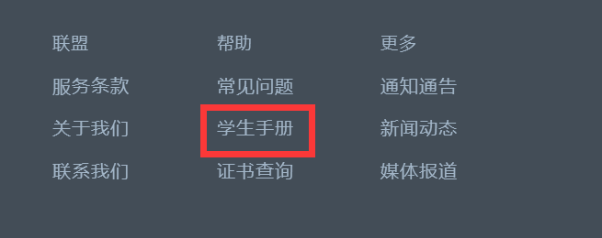
关于平台注册、登录等基本问题可以参照官网最下方“常见问题”和“学生手册”。

本使用指南分创建账号、课程学习、成绩及证书三部分介绍使用方式和常见问题。

- 创建账号
- 注册和登录
- 网页注册登录（http://www.cnmooc.org/home/index.mooc）
方式1（推荐）: 邮箱账号注册登录
注册后收到激活邮件激活，即创建账号成功。
方式2: 第三方登录，即使用QQ或微信登录
- 登陆后请“添加邮箱”，用于网站消息发送和密码设置（推荐）
- 如使用第三方登录前已注册过邮箱账号，可“绑定邮箱账号”，但QQ/微信账号中的所有信息及学习记录将被清空，请慎重操作（不推荐）
方式3: 如果学校有独立的统一身份认证，请在学校平台用统一身份认证登录，其他登陆方式无效。登陆后请“添加邮箱”，用于网站消息发送和密码设置。
常见学校：上海交通大学sjtu.cnmooc.org、南京大学study.nju.edu.cn、华侨大学kczx.hqu.edu.cn、苏州工艺美术职业学院sgmart.cnmooc.org、温州大学spoc.wzu.edu.cn等，其他学校网址可在文后附录中查看。
- 微信小程序登录（微信搜索：好大学在线小程序）
首次微信登录需要绑定好大学账号，之后默认保持登录状态。

- 在校认证（不修学分不需要认证）
学校组织选课的同学，请到“个人设置“中完成“在校认证“。（姓名、学号、学校三项必须准确，请注意键盘大小写和全角半角，不要留空。学校填写简体中文，如果学校是分校请填写完整，如哈尔滨工业大学（深圳），不可填写“哈尔滨工业大学”，否则完成不了认证）。
信息填写正确后，请等待认证通过，当头像右侧出现黄色小v时代表认证成功。若小V旁边有省略号，代表需等待认证。如学校已选课，则认证自动通过，或和学校确认选课情况，开课前将通过认证。
由学校统一选课的同学，完成在校认证后，所选课程就会在“学习中心”里出现。

- 常见问题：
1.收不到激活邮件或激活邮件失效怎么办？
激活邮件发送时间可能较长，有时需要等待1-2天，如果激活邮件过期，请再激活一次。
收不到邮件请先在垃圾箱中查找，确认没有将好大学在线设为黑名单。

2.在进行在校认证时，提示填写的学生身份已被占用，这是为什么，应该怎么办？
可能原因：
（1）身份信息填写有误（请仔细检查）
（2）之前注册过账号，已进行身份认证（请使用原来的账号登陆，可能是QQ邮箱、126/163邮箱、QQ登录等）
（3）所在学校有统一身份认证（文后附录学校SPOC平台），须在学校平台上用统一身份登录；
（4）学校有独立平台（文后附录学校SPOC平台），无统一身份认证登录，在学校平台用学号（或学校缩写+学号）+初始密码123456
（5）导入的账号已被激活，在好大学在线主平台用学号（或学校缩写+学号）+初始密码123456
（6）目前登录的账号已经通过在校认证（头像右边小V变为黄色）
其他情况可联系客服

3.用QQ登录或用微信登录之后如何设置密码？
QQ和微信目前不支持密码登录，但可以通过添加邮箱设置密码，用邮箱+密码登录。

4.在校认证需要多长时间？为什么一直在等待认证？
学校选课名单导入后，会自动通过认证。一般需要等待学校导入名单，开课之前可以完成。若没有在学校教务处选课，在平台自由选修，需联系教务处相关老师通过审核。如果不是学分学习，不需要在校认证。

5. 为什么已经通过在校认证，还看不到在学校选的课？
请检查，是否在“即将开始”中看到课程
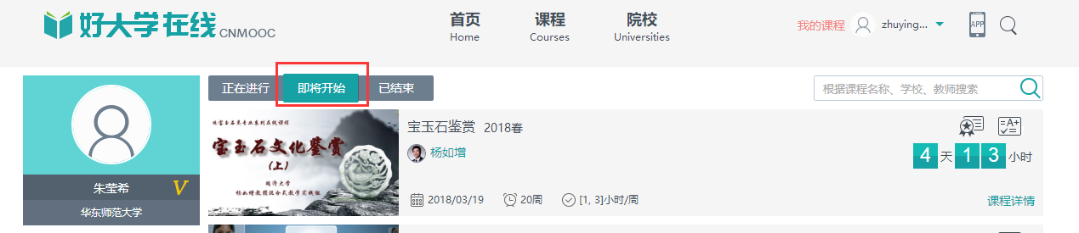
如果没有，可能有两种情况：
（1）如果是在开课前，可能学校选课名单还未完成导入，请耐心等待，同时也可以问一下身边同学验证。开课时间可以选择”课程“，搜索查看。
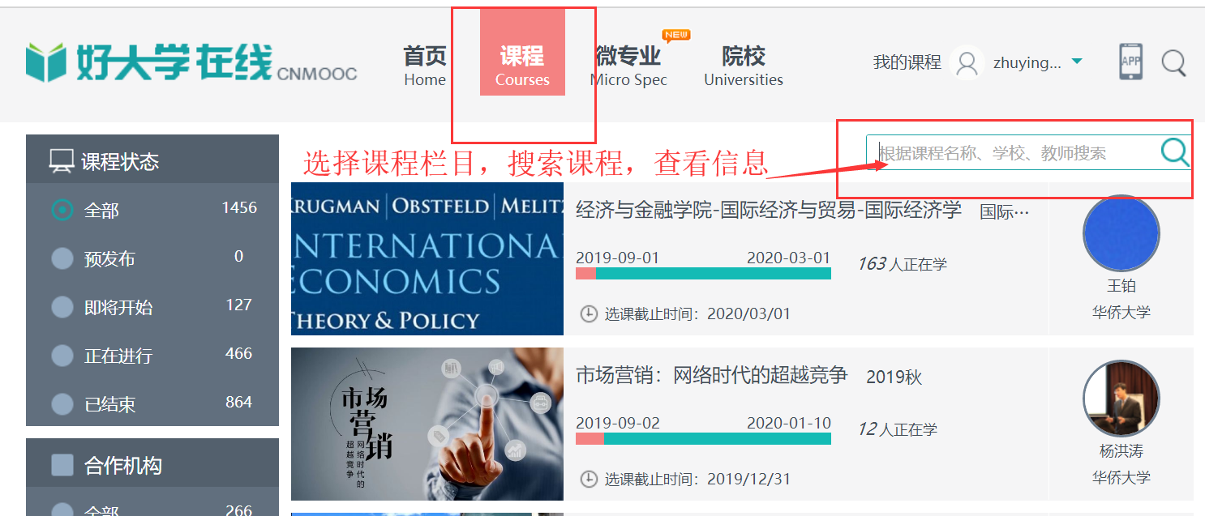
（2）如果已过了开课时间，依然看不到课程，确认是否进行了在校认证（如何操作见上文）。
6. 在进行在校认证时，找不到自己的学校怎么办？可以申请证书吗？
找不到自己的学校说明你的学校还不是好大学在线的学分合作院校，个人设置中的学校一栏是无法填写的。但是不用担心，在你完成注册后，同样可以选择课程，只要选择非学分学就可以了。在这种情况下，只要课程学习合格同样可以申请证书。

7.使用好大学在线学习，和学校的选修课、修学分有什么关系？
好大学在线给大家提供的是一个开放课程的平台，涉及选课和是否能获得学分，需要咨询所在学校教务处。

8.为什么有的课程选不了？
请确定所选的课程在选课时间范围内。如果错过选课时间，还需要选课，请联系学校教务处。
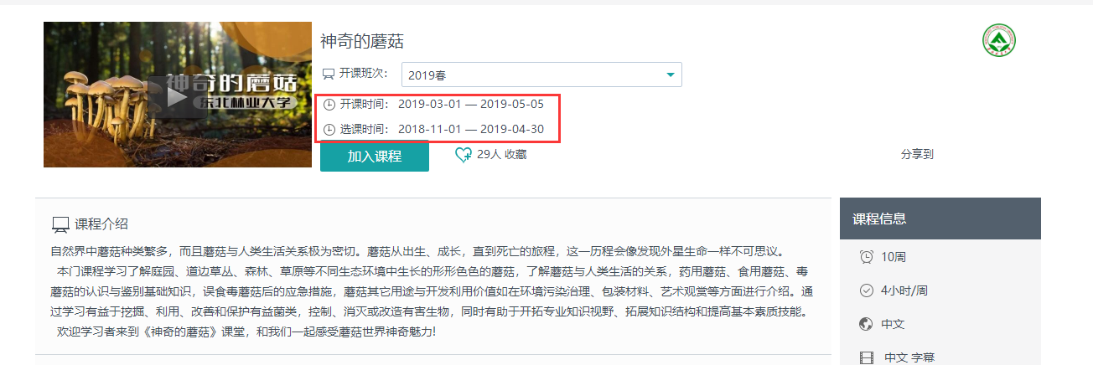

9.如何选择是学分学习还是兴趣学习？
在选择“加入课程”之后，将会有窗口提示选择学习的类型。
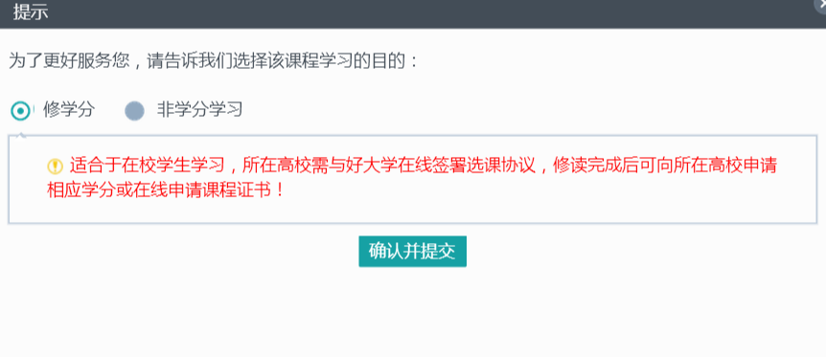
10.为什么有的课在选择“加入课程”之后，不可以选择学习类型？
课程默认是开放课程或兴趣课程

11.错过选课时间，还能否加入学分学习？如果不是学分学习，还能获得学分吗？
错过选课时间，不能再注册课程，如果要加入学分学习，需要联系老师从后台添加。
只要确定在学校教务处选课，那么只需要通过在校认证，成绩就可以认定学分。如果想要重新选成学分课，可以自行选择退课，再加入开课选择修学分。

12.为什么选修了课程之后，只能看到一部分内容？
课程内容是按周发布，所以只能看本周和之前的内容，课程结束后才能看到所有内容。

13.好大学在线的手机APP怎么下载？
好大学在线支持手机端微信小程序，微信中直接搜索：好大学在线。

14. 为什么在手机APP上可以使用统一身份认证登录，电脑登不上去？
APP停止使用，请使用微信小程序。

15. 密码忘记了怎么办？
可以在网站首页找回密码

16.课程收费吗？
目前网站的课程都是免费的，获取认证证书需要收费，每门课程100元。证书只提供纸质版，没有电子版。

17.用QQ号和微信登陆后可以用邮箱登录吗？
用QQ和微信登录后可以添加邮箱

18.用统一身份认证登录后可以修改账号和密码吗？
可以

19.邮箱可以取消绑定吗？
可以，在邮箱设置中重新设置新邮箱即可

20.为什么在学校选的课程，好大学在线上搜不到 ？
学校选课和好大学在线课程发布的日期并不完全一致，只要确认选好了课，完成了在校认证，就可以在开课后看到；春季学期的开始时间在3月左右，秋季学期在9月中或下旬。

21.如何注销账号？
目前账号不支持注销

二、课程学习
1.课程信息
学习时请注意查看“课程信息”，包括老师发布的“课程公告”，“课程大纲”，以及“考核标准”（不同学习内容所占分数比例），每门课各不相同。同样可以查看课程开始和结束时间。
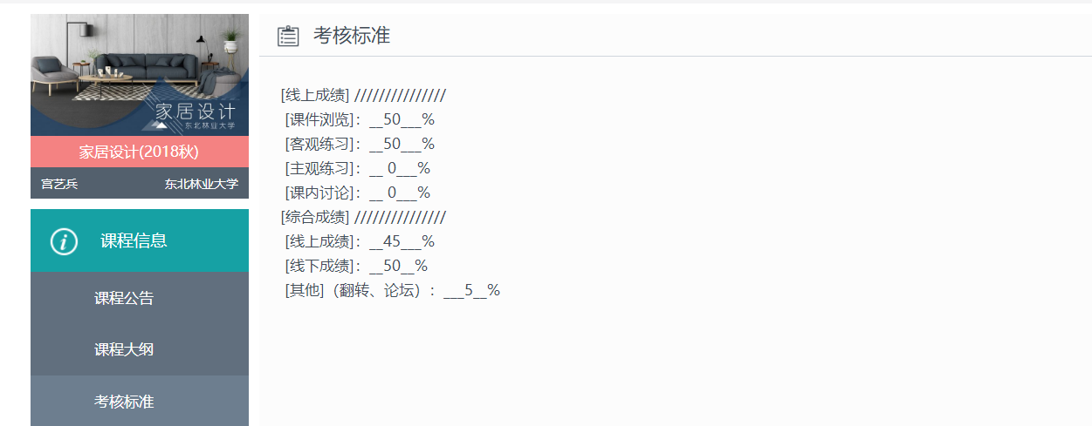

2.课程内容
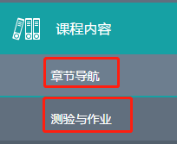
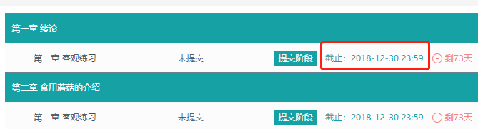
点击课程左侧菜单栏“章节导航”即可开始课程学习。“测验与作业”中显示课程作业，每周作业都有截止日期，请按时提交完成哦！（如果有主观题互评，将在答题截止后开启，请认真完成互评，否则主观题可能没有成绩。如果对互评打分不满意，可以在互评截止3天之内进行申诉，请关注申诉时间，以免错过。）

“课件浏览”不仅包括观看视频，也包括其他学习材料（文档等）。
如果课程内容中显示“线上考试”“翻转课堂”和“线下考试”等部分，需要看不同课程的安排和所在学校通知，如果没有通知或安排，不用查看。
如果课程中有“线上考试”，请注意一定要在完成后“提交”，否则没有答题记录，如果中途离开，可以先“暂存”，考试时间将累计。

- 常见问题：
1.我的学习进度如何查询，为什么记录的时间不对？
学习进度可在课程条目中的“学习统计”中查看，如下图：
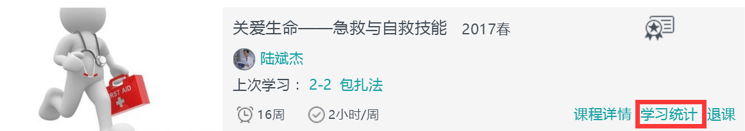
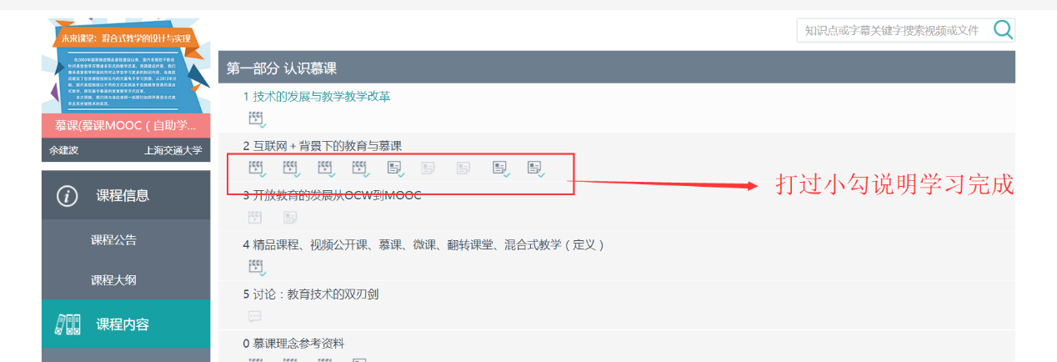
学习时长是隔天计算的，请隔天查看。如果长时间界面不动会掉线，没有学习记录，一定要保证学习时是登录状态。另外学习时长对学习成绩影响不大，只要看完之后视频下面打过小勾，就说明有课件浏览的记录了。在观看视频中拖动进度条，对学习记录没有影响。

2.为什么有的视频不能拖动进度条？
视频能否拖动进度条由课程老师设置，有些课程可以，有些课程出于老师的教学考虑没有设置。

3.课程有考试吗？如何查看成绩考核方式？
在课程左侧目录中的“课程信息”下，查看“考核标准“，可看到考试方式和每部分学习所占比例。关于线下考试的安排需要咨询所在学校。

4.选了课可以退课吗？
如果是兴趣学习可以退课，页面有退课按钮。如果是学分学习，不能自行退课。如果没在学校教务系统中选课，那么在平台上选错课对修学分没有任何影响。如果在学校教务系统中已选课，希望退课，需向学校教务处申请，之后再由平台处理。

5.课程学习和测试有没有时间限制？
课程视频每周更新，可以自选时间观看，但每周发布的作业以及测试是有时间限制的，会有邮件提醒，请在规定时间内完成，以免影响学习进度和成绩，错过后原则上无法补做。

6.课程和课程副本应该看哪一个？
如果个人学习中心出现了两个名字相同的课程，其中一个为副本，请与学校教务处联系，确认哪一门是学校学分课。

7.怎么知道我选的课程是修学分还是非学分学习
可以通过看能否退课判断，非学分课可以退课，学分课则不能。
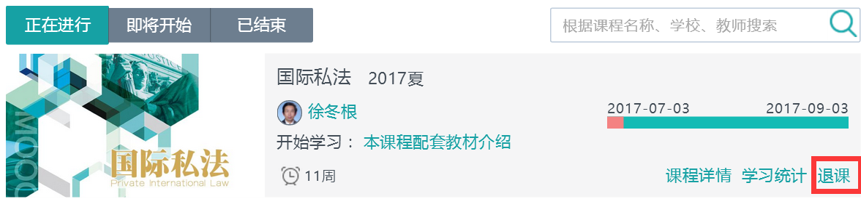

8.错过了作业提交(考试)时间或者成绩不理想可以补交吗？如何补交作业？可以补交几次？
个人原因错过提交时间，不开设补交，每次作业的提交次数有限制，超过提交次数，也不能补交。如学校选课时间晚或特殊情况，会酌情开补交。需要注意的是，如果原来作业可以提交多次，在所有补交中都只能提交1次（互评作业错过后，助教将统一处理）。补交界面就在测试和练习中，当练习旁出现“可补交”提示后，可进入最右侧“查看”进行补交。
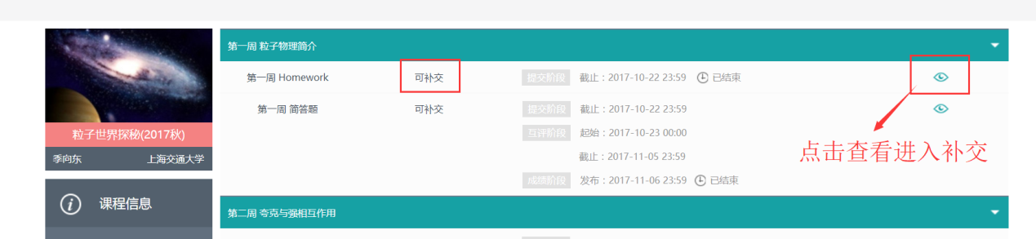

9.互评作业没有人评分，没有成绩怎么办？
只要完成了互评，如果自己没有被评到，会有助教和老师处理，等待即可。

10. 对互评分数不满意怎么办？
对互评分数不满意，可以在互评截止三天里进行申诉，会有老师和助教处理。

11. 作业补交之后，错过互评和申诉日期怎么办？
互评和申诉日期会跟随补交日期延后。
12.为什么一些测试题做完之后没有答案？
测试是否给出答案也是由老师设置的，一些测试由于老师教学考虑没有放上答案，但可以在论坛沟通，会在后期发布。

13.课程中的翻转课堂板块必须看吗?
需要看每门课的不同要求。

14.为什么看不到课程内容的更新？
课程内容更新的时间由老师设定，不一定每周都会更新。

15.课程中的资源（课件、视频、阅读材料等）能否下载？
课件资源能否下载由老师设置，涉及版权问题时，暂时不提供下载，但一般在结课之后仍然可以观看。

16. 能否提供老师联系方式？
课程中一般不放入老师私人联系方式，课程问题可以在论坛中交流。

17.为什么学习内容都看完了，课程进度条没有显示100%？
学习进度可以在课程条目中的“学习统计”中查看，课程进度条显示的是课程的时间进度。

18. 线上考试没收到提醒，错过了考试怎么办?
线上考试会有邮件提醒，如果没有收到，请查看一下是否在订阅邮箱或垃圾邮箱中；除了邮件提醒外，课程信息里的考核标准也会注明课程的在线考试信息，如果因为个人原因忽略错过了，是没办法再开启补考的。

19. 线上考试答完了为什么没有显示？为什么没有成绩？
请确保答完考试题目后正确提交，线上考试的分数需要等考试时间结束后再显示。

20.错过了作业或错过了补交，考试会有什么影响？会不会挂科？
可以参照课程说明中的考核标准，查看作业占比情况，错过单次所占的分数=作业所占总分数/作业次数，以此判断

21.论坛发帖可以删除吗？
不可以

22. 课程中的课件打不开怎么办？
（1）如果PDF课件无法打开，请先在浏览器中安装flash插件（如何安装可百度搜索）；
（2）有独立SPOC的学校，请用SPOC网址打开（SPOC见后文附录）

三、课程成绩和证书
- 常见问题：
- 我选的课程在线成绩没通过，会有什么影响？
如果课程是学校选修的学分学习，在线成绩会影响学校学分，如果不修学分没有任何
影响。

- 如何查询成绩？何时可查询成绩？什么时候可以拿到学分？
可在所选课程中查询，成绩将在课程结束后的一个月左右公布。
如果暂时查看不了成绩，请耐心等待。学分由所在学校发布，具体需咨询学校教务处。

- 考核占比为0%是什么意思，成绩以哪个为准？
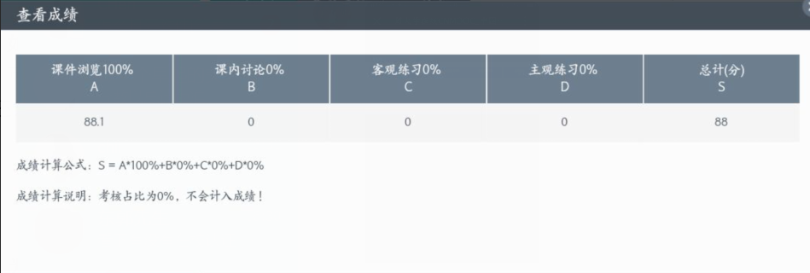
”考核占比”为线下或其他相关考试，成绩以“总计（分）”为准。

- 为什么课程结束后，自己看到的成绩和学校给的成绩不一样？
- 身份认证出现了问题，请确认在校认证的信息，即可和学校端信息匹配。
- 在结课之后重新刷课，使成绩变动，以学校最初提供的成绩为准。

- 如何申请证书？
课程条目中右上角带有证书标志的课程，那么只要课程通过就可以申请证书。如不带有申请标志，则表示该课程申请证书功能还未开通。（目前只提供纸质证书，无电子版）
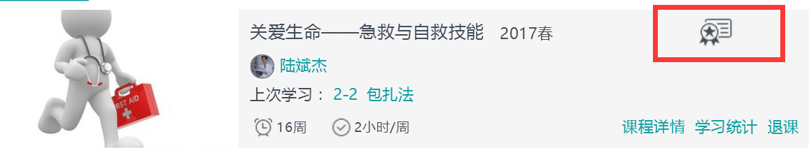

申请证书方法和要求详见以下网站：http://www.cnmooc.org/home/helpCenter/1/defaultmenu.mooc

- 如果选择了课程，课程结束后，还能观看吗？
如果选择了课程，大部分课程结束之后还能观看视频，但是不再能够进行学习互动。如果没有在开课期间选择课程，则课程结束后不能再观看。

7. 课程成绩没有通过，可以补考或者重修吗？
课程补考和重新情况，需要询问所在教务处，由学校统一组织。

好了，平台君悉心整理到这里，你对平台是不是大致熟悉了呢？使用指南持续更新中，也可以进入好大学在线QQ空间查询，如果还有疑问，可以再联系我们反馈。祝大家都能学有所乐，学有所得！

好大学在线团队

附：学校SPOC平台地址
上海交通大学 | sjtu.cnmooc.org
上海师范大学 | shnu.cnmooc.org
上海财经大学商学院 | www.369spoc.com
云南财经大学 | ynufe.cnmooc.org
华中农业大学 | hzau.cnmooc.org
华侨大学 | kczx.hqu.edu.cn
华北科技学院 | mooc.ncist.edu.cn
华南理工大学 | scut.cnmooc.org
华南理工大学软件学院 | scutrj.cnmooc.org
南京医科大学 | njmu.cnmooc.org
南京外国语学校 | mk.nfls.com.cn
南京大学 | study.nju.edu.cn
南京大学计算机学院 | njujs.cnmooc.org
南京林业大学 | mooc.njfu.edu.cn
厦门医学院 | spoc.xmmc.edu.cn
哈尔滨工业大学 | hit.cnmooc.org
哈尔滨金融学院 | hrbfu.cnmooc.org
国家开放大学 | crtvu.cnmooc.org
大连理工大学 | dlut.cnmooc.org
天津师范大学 | spoc.tjnu.edu.cn
对外经济贸易大学 | uibe.cnmooc.org
山东工艺美术学院 | study.sdada.edu.cn
常州大学 | cnspoc.cczu.edu.cn
广州大学 | mooc.gzhu.edu.cn
恒慕教育 | www.eduspoc.com
慕课研究院 | ac.cnmooc.org
曲靖师范学院 | qjnu.cnmooc.org
武汉交通职业学院 | study.whtcc.edu.cn
沙洲职业工学院 | e-learning.szit.edu.cn
河海大学文天学院 | mooc.hhuwtian.edu.cn
海南大学 | hainu.cnmooc.org
海口经济学院 | hkc.cnmooc.org
温州大学 | spoc.wzu.edu.cn
福建电力职业技术学院 | fjdy.cnmooc.org
苏州工艺美术职业技术学院 | study.sgmart.edu.cn
郑州市第三十四中学 | zz34.cnmooc.org
金智大学 | wisedu.cnmooc.org
长江大学 | yangtzeu.cnmooc.org
青海民族大学 | spoc.qhmu.edu.cn
青海民族大学工商管理学院 | qhmu.cnmooc.org
香港中文大学 | cuhk.cnmooc.org
黑龙江工程学院 | hljit.cnmooc.org
黑龙江职业学院 | hljp.cnmooc.org
齐齐哈尔医学院 | qqhrmu.cnmooc.org
上海东海职业技术学院 | cnmooc.esu.edu.cn
上海交通大学安泰经济与管理学院高管教育中心 | ee.cnmooc.org
东北农业大学 | neau.cnmooc.org
南京慕学在线 | k12.cnmooc.org
南通大学 | ntu.cnmooc.org
合肥学院 | mooc.hfuu.edu.cn
合肥工业大学 | mooc.hfut.edu.cn
孔子学院在线学堂 | cc.cnmooc.org
安徽工程大学 | mooc.ahpu.edu.cn
新疆农业大学科技学院 | xjstc.cnmooc.org
枣庄学院 | uzz.cnmooc.org
池州学院 | mooc.czu.edu.cn
福建师范大学 | fjnu.cnmooc.org
西安理工大学 | xaut.cnmooc.org
金陵科技学院 | jit.cnmooc.org
黄山学院 | mooc.hsu.edu.cn
黑龙江东方学院 | dfxy.cnmooc.org
牡丹江师范学院 | mdjnu.cnmooc.org
福建医科大学 | fmu.cnmooc.org
黑龙江中医药大学 | hljzyy.cnmooc.org
齐齐哈尔大学 | qqhru.cnmooc.org
齐齐哈尔工程学院 | qqhrit.cnmooc.org

